**附件4:**

超星学习通考试系统使用方法及须知

**一、考前准备工作**

在一部智能手机上提前安装调试“学习通”软件。下载安装超星学习通方式：

（一）应用市场搜索“学习通”，查找到图标为IMG_256的App，下载并安装。

（二）扫描右面的二维码，跳转到对应链接下载App并安装（如用微信扫描二维码请选择在浏览器打开）。

（三）移动设备浏览器访问链接http://app.chaoxing.com/，下载并安装App。

**二、考生提前登录学习通**

学习通安装完成后，可在考前提前完成注册登录操作。操作方法：打开学习通APP进入登录页面，**需用手机号进行注册，并根据系统提示绑定考试单位、身份证号、姓名，完成登录认证。**具体操作如下：

（一）手机号注册时，自行设置登录密码，点击【下一步】；

（二）学校/单位/fid机构代码：输入我校学习通代码**8821**，出现“**青岛工学院**”点击，完成操作点击【下一步】；

（三）完善信息页面：学号/工号请输入**身份证号**，姓名输入真实**姓名**，点击【验证】。

操作流程如下图：

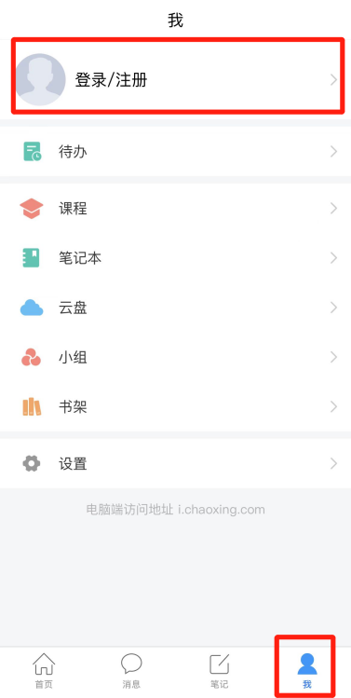 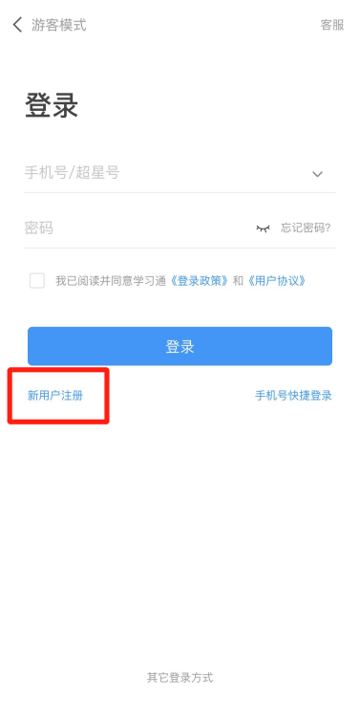 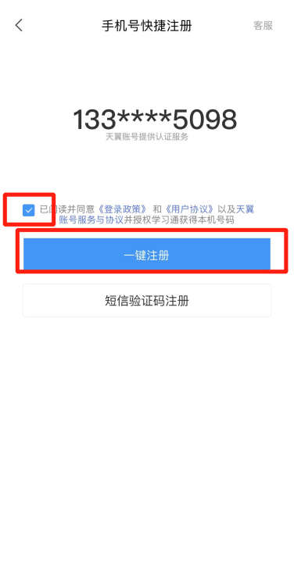

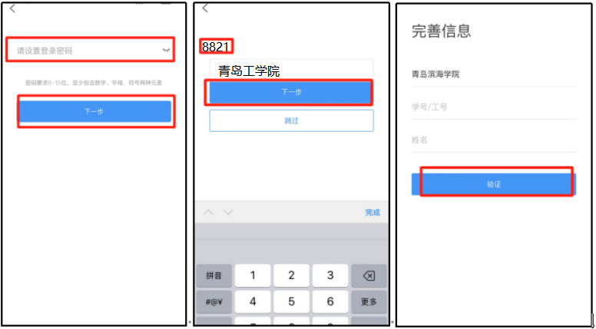

若之前注册使用过学习通，可以在手机号登录状态下，直接进入【设置】-【账号管理】-【绑定单位】-【添加单位】，添加考试单位及信息，然后同上操作。操作流程如下图：

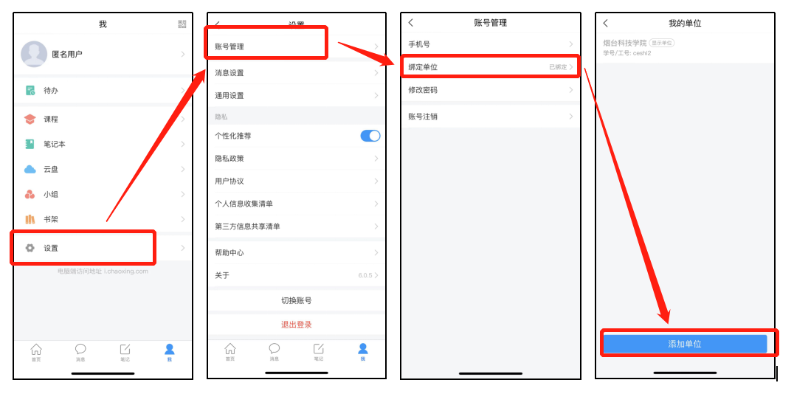**三、进入考试相关操作**

模拟考试与正式考试均可通过此流程获取试卷。

登录成功后进入学习通APP首页，首页上方【**发现**】—【**学习工具**】—【**考试**】。到考试时间，可进入查看试卷。操作流程如下图：

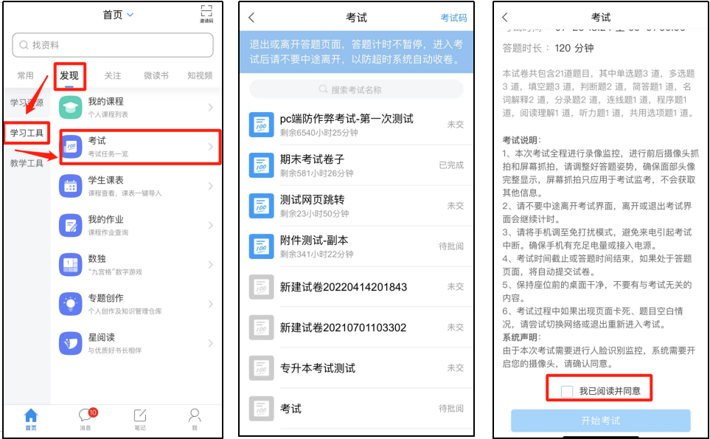

若之前用学习通考试过，在【常用】—【考试】，也可直接查看考试列表并进入考试。（如下图）

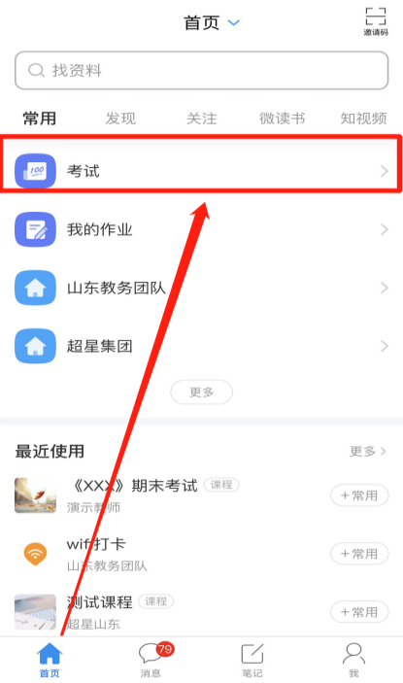

进入考试前请核对个人信息并详细阅览考试通知与诚信考试承诺书，阅览完成点击“我已阅读并同意”，然后点击【开始考试】即可进入答题（如下图）。

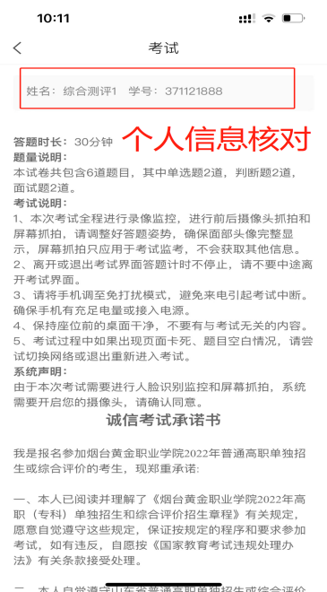 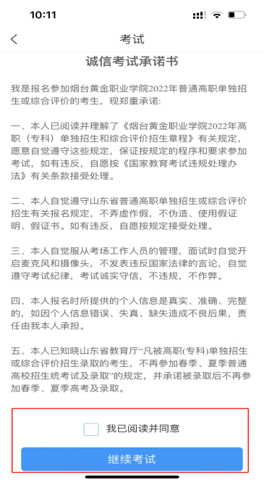

**四、交卷**

考试结束后，考生举手报告，向监考员申请交卷，监考员同意后，点击屏幕右下角“交卷”键提交试卷，交卷完成后向监考员展示交卷完成的页面，监考员确认无误后，可离场。